Exercício de Métodos Computacionais (Matrizes Dinâmicas)
Data de Entrega: 09/04

Escreva uma função que dado o endereço inicial de uma matriz dinâmica de inteiros, o número de linhas e colunas da matriz e duas posições de linhas p1 e p2 da matriz passada , retorne uma nova matriz onde linhas p1 e p2 da matriz original são trocadas de posição. A função deve obedecer ao seguinte protótipo (assinatura):

int** trocaLinhas (int** mat,int linhas,int colunas,int p1,int p2)

Exemplo: Troca a linha 0 com a linha 2 da matriz 3 x 3 passada

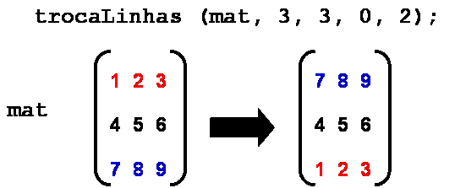

Teste a sua função, utilizando o código abaixo:
#include <stdio.h>
#include <stdlib.h>
void imprime(int** matriz,int linhas, int colunas){
int i,j;
for(i=0; i< linhas; i++) {
for(j=0; j< colunas; j++) {
printf("%d ",matriz[i][j]);

}
printf("\n");
}
}

int main(){

int linhas, colunas,i,j, p1, p2;
printf("\n Digite o numero de linhas e colunas da matriz:\n");
scanf("%d %d",&linhas,&colunas);
int ** mat ;
int **troca;
mat = ( int **) malloc(linhas * sizeof (int*));
for ( i = 0 ; i< linhas ; i++) {
mat[i] = (int*) malloc (colunas * sizeof(int)) ;
}
printf("\n Digite os elementos da matriz:\n");
for(i=0; i< linhas; i++) {
for(j=0; j< colunas; j++) {
printf("Elemento [%d][%d] = ",i,j);
scanf("%d",&mat[i][j]);
printf("\n");
}
}

do {
printf("Quais as linhas que vc deseja trocar. ");
printf("Lembrando a primeira linha tem indice 0\n");
scanf("%d %d",&p1,&p2);
} while((p1 >= linhas) || (p2 >= linhas));
troca = trocaLinhas(mat,linhas,colunas,p1,p2);
printf("A matriz que voce digitou eh:\n");
imprime(mat,linhas, colunas);
printf("A matriz trocada eh:\n");
imprime(troca,linhas, colunas);
return 0;
}
Obs: Ao enviar o código para o monitor, certifique-se de que seu código consegue ser compilado para ser utilizado na função main mostrada acima. O monitor não pode alterar seu código para que ele possa ser compilado.

